**PROPOSAL PROYEK TUGAS AKHIR**

**“TRAFFIC EDUCATION :MEDIA PEMBELAJARAN INTERAKTIF DAN GAME BERBASIS WEB TENTANG LALU LINTAS”**



**Dosen Pengampu :**

Dr. Harja Santana Purba, M.Kom

Novan Alkaf Bahraini Saputra, S.Kom., M.T

**Disusun Oleh:**

Lakatan Team

Abdul Hayyi : 2210131210015

Muhammad Yudi Fitriyadi : 2210131310005

**UNIVERSITAS LAMBUNG MANGKURAT FAKULTAS KEGURUAN DAN ILMU PENDIDIKAN PROGRAM STUDI PENDIDIKAN KOMPUTER**

**2023**

**Daftar Isi**

BAB 1 3

A. Latar Belakang 3

B. Tujuan & Manfaat 3

▪ Tujuan 3

▪ Manfaat 4

C. Anggota kelompok dan tugas 4

BAB 2 5

**TINJAUAN PUSTAKA** 5

2.1 Media Pembelajaran Interaktif 5

2.2 Sekilas tentang game edukasi 7

2.3 Multimedia 8

2.4 Elemen – Elemen Multimedia 9

2.5. 12 Faktor Utama Penyebab Kecelakaan Lalu Lintas (2022) 10

2.6. 5 Jenis Pelanggaran Lalu Lintas Yang Paling banyak Dilakukan Pengendara Mobil (2021) 11

2.7. 5 Jenis Pelanggaran Lalu Lintas Yang Paling Banyak Dilakukan Pengendara Motor (2021) 11

2.8. 10 Provinsi Dengan Pelanggaran Lalu Lintas Terbanyak (2021) 12

BAB 3 13

**PERANCANGAN** 13

**A. Analisis (Fungsional Dan Non Fungsional, Fitur)** 13

**B. Desain** 14

1) Site map 14

2) Desain antar muka (High Fidelity Wireframe) 14

**C. Timeline Pengerjaan** 17

Daftar Pustaka 18

# BAB 1

## A. Latar Belakang

Pada saat ini, sistem pembelajaran telah mengalami peningkatan yang signifikan seiring dengan perkembangan infrastruktur dan teknologi. Hal ini juga turut mengubah pola hidup masyarakat, termasuk dalam hal pembelajaran. Oleh karena itu, dibutuhkan suatu media pembelajaran yang dapat membantu mahasiswa untuk belajar secara mandiri dan memahami materi yang diajarkan dengan lebih baik. Media pembelajaran berbasis web interaktif merupakan jawaban dari kebutuhan ini, karena memberikan kemudahan akses materi dan mengkondisikan mahasiswa untuk berperan sebagai peneliti dan analis, bukan hanya sebagai konsumen informasi.

Tujuan dari penggunaan media pembelajaran berbasis web interaktif adalah untuk menggali kemampuan individual mahasiswa dan memicu motivasi dalam meningkatkan prestasi dan hasil belajarnya. Selain itu, media ini juga diharapkan dapat mengatasi masalah keterbatasan daya serap mahasiswa dan keterbatasan dosen dalam proses belajar mengajar di kelas. Dengan adanya media pembelajaran ini, materi-materi yang belum dipahami oleh mahasiswa dapat dieksplorasi kembali dan diakses secara online.

Project yang berjudul "Pembelajaran Interaktif Berbasis Web Tentang Lalu Lintas" menggunakan media pembelajaran berbasis web interaktif untuk mengajarkan materi tentang lalu lintas. Hal ini penting untuk meningkatkan kesadaran masyarakat akan pentingnya keselamatan dalam berlalu lintas. Dengan menggunakan media ini, diharapkan masyarakat dapat belajar dengan lebih efektif dan menyenangkan, sehingga dapat meningkatkan kesadaran dan kepatuhan dalam berlalu lintas.

## B. Tujuan & Manfaat

### Tujuan

1. Menjelaskan pengertian Media Pembelajaran Interaktif Berbasis Web Tentang Lalu Lintas.

2. Menjelaskan cara menggunakan Media Pembelajaran Interaktif Berbasis Web Tentang Lalu Lintas.

3. Menjelaskan kelebihan dan kekurangan Media Pembelajaran Interaktif Berbasis Web Tentang Lalu Lintas.

### Manfaat

1. Memberikan informasi kepada pembaca tentang media pembelajaran berbasis web Interaktif, beserta contohnya.

2. Sebagai acuan untuk menerapkan media pembelajaran berbasis web Interaktif.

3. Pembaca dapat mempraktikkan bagaimana menggunakan web Interaktif.

## C. Anggota kelompok dan tugas

Abdul Hayyi

Tugas: Coding HTML, CSS, JS, Desain web antar muka

Muhammad Yudi Fitriyadi

Tugas: Menyusun Proposal, Membuat Site map web,

# BAB 2

## **TINJAUAN PUSTAKA**

### 2.1 Media Pembelajaran Interaktif

Pembelajaran dengan media pembelajaran interaktif bertujuan untuk memudahkan proses pembelajaran dan menumbuhkan kekreatifan serta inovasi guru dalam mendesain proses pembelajaran (Saluky, 2016). Penggunaan media pembelajaran interaktif mempunyai manfaat, antara lain pembelajar dapat belajar secara mandiri menurut tingkat kemampuannya atau dalam kelompok kecil, lebih efektif untuk menjelaskan materi sehingga siswa mendapatkan pengalaman belajar yang menarik, dan lain-lain (Pujawan, 2012). Kehadiran media pembelajaran interaktif dalam proses pembelajaran membuat suasana pembelajaran yang berbeda, karena materi yang dulunya diajarkan dengan metode ceramah yang monoton dapat divariasikan dengan tayangan yang memuat teks, suara, gambar bergerak, dan video (Putri & Sibeua, 2014). Berdasarkan pendapat para ahli di atas dapat ditarik kesimpulan bawa media pembelajaran interaktif adalah media pembelajaran yang mengkaitkan teks, suara, gambar bergerak, dan video yang bertujuan memudahkan dalam proses pembelajaran. Proses pembelajaran dengan media pembelajaran interaktif dapat menarik minat siswa untuk belajar. Media ini menjadikan siswa berinteraksi langsung dan berperan aktif dalam proses pembelajaran dan terjadinya komunikasi dua arah antara pengguna dan media.

Web Salah satu media pembelajaran berbasis teknologi yang dapat dijadikan sebagai penunjang proses pembelajaran adalah media pembelajaran berbasis web (Rhomdani, 2016). Karakteristik utama yang menjadi potensi besar media pembelajaran berbasis web yaitu menyajikan multimedia, menyimpan, mengolah, dan menyajikan hyperlink (Saluky, 2016). Penggunaan media pembelajaran web memberikan beberapa keuntungan, yaitu:

1) siswa dapat memperluas dan meningkatkan pengetahuan,

2) siswa lebih banyak melakukan kegiatan belajar karena tidak hanya mendengarkan penjelasan guru tetapi juga melakukan aktifitas lain, misalnya mengamati dan mencoba

3) media pembelajaran berbasis web menyediakan sumber belajar tambahan yang dapat menambah materi pembelajaran (Darusalam, 2015).

Media pembelajaran dikatakan efektif apabila adanya respon positif dari siswa yang di tunjukkan dari angket yang diberikan setelah melakukan pembelajaran dengan media pembelajaran (Nur’aini, Chamisijatin, & Nurwidodo, 2013). Sedangkan menurut Dewi (2011) suatu media pembelajaran dikatakan efektif jika memenuhi indikator: 1) Skor tes hasil belajar siswa setelah mendapatkan pembelajaran dengan media pembelajaran berbantuan komputer tuntas; 2) Adanya respon positif yang ditunjukan dari angket respon yang diberikan setelah pembelajaran. Berkaitan dengan konsep belajar tuntas Kurniawan (2014) mengungkapkan keriteria sebagai berikut:

1) 81% - 100% kriteria ketuntasan sangat tinggi

2) 61% - 80 % kriteria ketuntasan tinggi

3) 41 % - 60 % kriteria cukup

4) 21% - 40 % kriteria ketuntasan rendah

5) 0% - 20% kriteria ketuntasan sangat rendah.

Berdasarkan pendapat para ahli diatas dapat ditarik kesimpulan bawa web adalah salah satu alat yang dapat digunakan sebagai media pembelajaran dengan bantuan komputer. Pembelajaran menggunakan web dapat meningkatkan keaktifan siswa karena tidak hanya mendengarkan tetapi mengamati dan mencoba. Media pembelajaran dikatakan efektif jika tes hasil belajar siswa menunjukkan tuntas dengan persentase serta adanya respon positif siswa yang baik.

Pembelajaran Interaktif Berbasis Web Proses pembelajaran merupakan proses interaksi antara siswa sebagai pihak yang belajar dan guru sebagai pihak yang mengkondisikan terjadinya proses pembelajaran (Musfiqon, 2012). Kehadiran media pembelajaran interaktif dalam proses pembelajaran sangat dibutuhkan dikarenakan beberapa faktor seperti faktor jasmaniah, faktor psikologis, dan faktor sosial yang mempengaruhi belajar. Untuk itu guru harus menggunakan media yang tepat dan interaktif untuk merangsang dan meningkatkan minat belajar siswa yang selama ini hanya memusatkan pada perhatian guru (teacher centered) dan siswa kurang serius dalam belajar (Simamora & Panjaitan, 2015). Menurut Asrul (2015) komponen komunikasi dalam media interaktif adalah hubungan antara manusia (user) dan komputer (software).

Menurut Suyanto (2003) media pembelajaran saat ini sangat beragam, mulai dari media konvensional misalnya buku dan alat peraga tradisional sampai dengan media modern audio visual, alat peraga modern, multimedia, dan web. Media pembelajaran berbasis web memiliki keunggulan seperti:

1) memperjelas penyajian pesan

2) mengatasi keterbatasan waktu, ruang, dan indera

3) mengatasi sifat pasif siswa

4) mempermudah guru dalam menyampaikan materi kepada siswa (Sari & Sipahutar, 2014). Web dapat dijadikan sebagai media interaktif apabila dalam penyajiannya memunculkan aktivitas multimedia (Darmawijoyo, 2011).

Berdasarkan pendapat para ahli diatas dapat ditarik kesimpulan bawa media pembelajaran interaktif berbasis web yaitu dalam pelaksanaannya menggunakan komputer, dalam penyajiannya menggunakan aktivitas multimedia, serta dikemas dalam sebuah web agar siswa dapat belajar secara mandiri dan aktif.

### 2.2 Sekilas tentang game edukasi

Ludo berasal dari bahasa Inggris dan berarti permainan. Dari (Costikyan, 2013) permainan adalah suatu bentuk seni dimana peserta, Disebut pemain, mereka memutuskan bagaimana mengelola sumber daya merekavterobsesi dengan objek permainan untuk mencapai tujuan. Johanna Freeman dan Utami Munandar (Ismail, 2009) mendefinisikan permainan sebagai kegiatan yang membantu anak mencapai tujuan perkembangannya utuh, baik secara fisik, intelektual, sosial, moral dan emosional. Berdasarkan uraian di atas, dapat disimpulkan bahwa permainan atau Game adalah kegiatan yang dilakukan oleh satu atau lebih pemain dengan aturan tertentu sehingga ada yang menang dan kalah dengan satu tujuan untuk bersenang-senang, mengisi waktu luang atau menyegarkan diri. Game dimainkan terutama hiburan, kesenangan, tetapi juga bisa bekerja fasilitas pelatihan, pendidikan dan simulasi. Game dapat mengasah kecerdasan dan kemampuan otak untuk menangani konflik buatan atau masalah ada di dalam game. Pemain menghadapi sistem dan konflik buatan. Konflik atau masalah di setiap game berbeda-beda. kontradiksi di masing-masing Permainan membutuhkan pemain untuk menyelesaikan dengan cepat dan akurat sehingga dapat meningkatkan konsentrasi dan melatih otak di dalamnya Memecahkan masalah secara akurat dan cepat. Game juga bisa berbahaya karena jika terlalu sering bermain, pemain akan lupa waktu untuk melakukan pekerjaan lain yang menjadi pekerjaan lain terlambat Kata education berasal dari bahasa Inggris education yang artinya Pendidikan.

Menurut (Prensky, 2005) game edukasi adalah game yang dirancang untuk pembelajaran, tetapi tetap dapat dimainkan dan bertenaga selamat bersenang-senang Game edukasi adalah kombinasi dari konten dan prinsip pembelajaran pembelajaran dan permainan komputer.

Dari uraian di atas dapat disimpulkan bahwa permainan edukatif adalah jenis permainan yang tidak hanya menghibur tetapi juga itu berisi informasi yang ditransmisikan Pengguna. Game edukasi dapat digunakan sebagai alat bantu Kursus pelatihan yang dapat digunakan sebagai lingkungan belajar. Game seperti itu Sering digunakan untuk mengajak pengguna belajar sambil bermain. Melalui pembelajaran ini, pengguna dapat memperoleh pengetahuan Informasi untuk game edukasi harus sukses baru digunakan dalam pendidikan. Kecuali permainan seperti ini Menggabungkan belajar dan bermain, permainan semacam ini juga bisa dimainkan digunakan untuk mengingatkan anak-anak untuk belajar.

### 2.3 Multimedia

Istilah multimedia berasal dari kata “multi” dan kemudian “media”. membentuk satu kata, yaitu “multimedia”. Namun, kata itu umum "Multimedia" dan istilah "Multimedia", keduanya inklusif pengertian yang berbeda, meskipun keduanya berlaku untuk semua jenis media yaitu teks, gambar, animasi, suara dan film atau video. rangkaian multimedia, Komponen media yaitu teks dan gambar tidak saling bergantung satu sama lain dalam materi cetak atau slide, audio dalam format kaset Suara, animasi dan film/video pada kaset video atau CD (CD). Sedangkan dalam kata multimedia, semua komponen media adalah: teks, gambar, animasi, suara, dan film atau video yang disajikan dalam alat, mis komputer multimedia. Multimedia adalah kombinasi dari elemen teks, gambar Gambar diam/foto/grafik, suara, animasi dan video yang dimanipulasi digital (Vaughan, 2008). Tentang arti lain, menurut Agnew, ditunjukkan bahwa istilah multimedia lebih menitikberatkan pada interaksi antar media dengan pengguna media (Agnew, Kellerman & Meyer, 1996).

Sedangkan menurut Hofsetter, multimedia adalah penggunaan komputer Buat dan gabungkan teks, grafik, suara, gambar bergerak (video atau animasi) dengan tautan dan alat yang memungkinkan Pengguna menavigasi, berinteraksi, berkreasi, dan berkomunikasi (Hoffsetter, 2011).

### 2.4 Elemen – Elemen Multimedia

Elemen multimedia diantaranya berupa teks, grafik, audio, video, dan animasi (Nanik, 2013). Berikut penjelasannya sebagai berikut. II-4 1. Teks Sejak 6000 tahun yang lalu manusia sudah berusaha membuat simbolsimbol visual yang mewakili makna tertentu. Simbol seperti itu biasa disebut dengan huruf piktograf. Keberadaan teks dalam media harus memiliki arti baik berupa kata maupun kalimat. Jadi kejelasan arti dan kepadatan kata menjadi pertimbangan utama pemakaian teks. Beberapa hal yang perlu diperhatikan ketika menggunakan teks dalam pembuatan sebuah aplikasi multimedia yaitu : a. Gunakan font yang tersedia yang paling dapat dibaca. b. Gunakan sedikit mungkin face yang berbeda untuk pekerjaan yang sama, namun variasikan berat dan ukuran typeface menggunakan cetak miring dan cetak tebal. c. Dalam blok teks, atur leading untuk spasi baris yang sesuai. d. Dalam headline berukuran besar, atur spasi antar huruf (kerning) sehingga spasi terasa enak dipandang. e. Eksplorasi penggunaan warna teks yang bebeda dan efek penempatan teks pada latar belakang yang berbeda. 2. Grafik Secara umum, grafik berarti still image seperti foto dan gambar. Manusia sangat berorientasi pada visual (visual-oriented), dan gambar merupakan sarana yang baik untuk menyajikan informasi. Kegunaan grafis dalam aplikasi multimedia: a. Sebagai ilustrasi untuk menjelaskan konsep-konsep b. Chart, untuk ilustrasi dan meringkas data-data numerik c. Warna, background dan icon untuk menyediakan keseragaman dan keberlanjutan dalam aplikasi. d. Menjelaskan proses e. Ilustrasi dari lokasi 3. Audio Suara atau audio di dalam multimedia biasanya berupa suara musik, suara dari voice record dan efek-efek suara lain. Penyajian audio merupakan cara lain untuk memperjelas pengertian suatu informasi. Contohnya, narasi merupakan kelengkapan dari penjelasan yang dilihat melalui video. Suara dapat lebih menjelaskan karakteristik suatu gambar, misalnya musik dan suara efek (sound effect). 4. Video Terdiri dari full-motion dan life video. Full motion video berhubungan dengan penyimpanan sebagai video clip, sedangkan live video merupakan hasil pemrosesan yang diperoleh kamera. 5. Animasi Secara tradisional animasi diciptakan dengan menggambar secara manual frame demi frame sepanjang durasi animasi tersebut. Untuk membuat ilusi gerakan, gambar ditampilkan pada layer komputer dan diganti secar terus menerus dengan gambar baru yang mirip dengan gambar sebelumnya, dengan sedikit perbedaan. Pergantian yang terus menerus ini membutuhkan sekitar 24 atau 30 frame per-detik. Ketika frame-frame tersebut beranti-ganti, persepsi audience akan melihatnya sebagai gambar bergerak.

### 2.5. 12 Faktor Utama Penyebab Kecelakaan Lalu Lintas (2022)

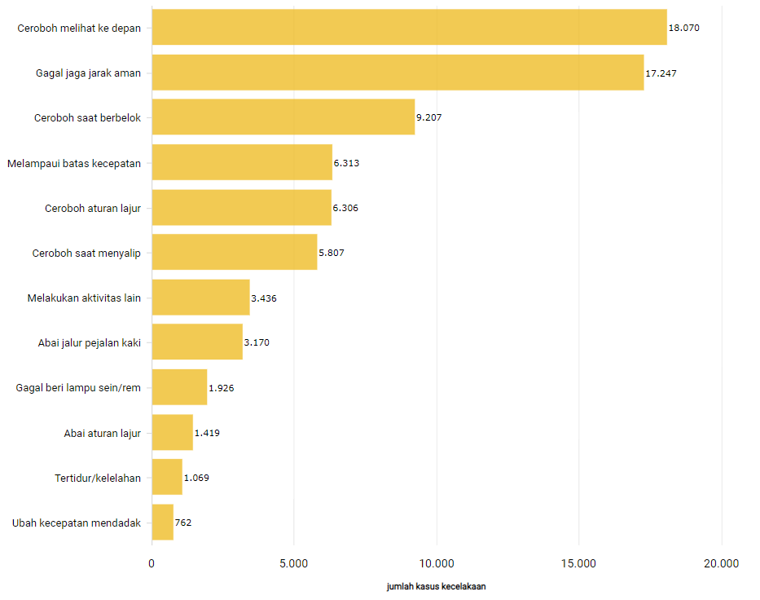

Sumber :<https://databoks.katadata.co.id/datapublish/2023/02/09/hati-hati-di-jalan-ini-12-faktor-penyebab-kecelakaan-lalu-lintas>

### 2.6. 5 Jenis Pelanggaran Lalu Lintas Yang Paling banyak Dilakukan Pengendara Mobil (2021)

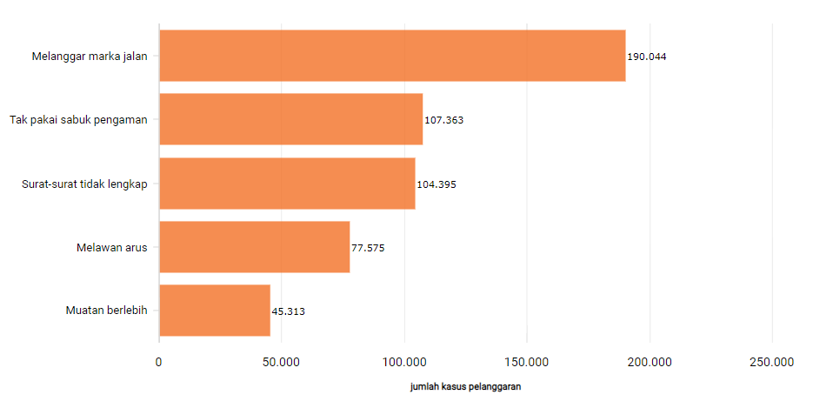

Sumber : <https://databoks.katadata.co.id/datapublish/2022/10/26/tilang-manual-dihapus-ini-pelanggaran-terbanyak-kelompok-pengendara-mobil>

### 2.7. 5 Jenis Pelanggaran Lalu Lintas Yang Paling Banyak Dilakukan Pengendara Motor (2021)

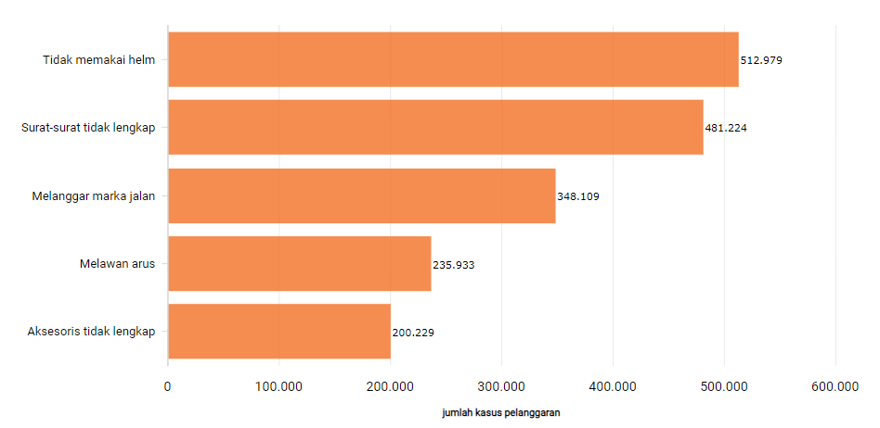

Sumber : <https://databoks.katadata.co.id/datapublish/2022/10/26/tilang-manual-dihapus-ini-pelanggaran-yang-banyak-dilakukan-pengendara-motor>

### 2.8. 10 Provinsi Dengan Pelanggaran Lalu Lintas Terbanyak (2021)

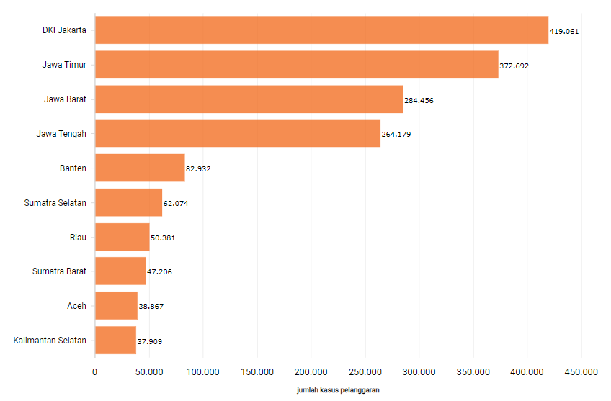Sumber : <https://databoks.katadata.co.id/datapublish/2022/10/26/polisi-tak-boleh-tilang-manual-ini-wilayah-dengan-pelanggaran-lalu-lintas-terbanyak>

# BAB 3

## **PERANCANGAN**

## **A. Analisis (Fungsional Dan Non Fungsional, Fitur)**

1. Analisis fungsional

* Materi: fitur utama untuk pengguna belajar dan memahami seputar rambu-rambu lalu lintas, marka jalan, dan aturan berkendara.
* Game: Game 2D dengan tema visual novel fitur yang memungkinkan pengguna untuk bermain game sekaligus mengenal rambu-rambu dan aturan lalu lintas.
* Quiz dan Evalasi: Fitur quiz dan evaluasi terdiri dari beberapa soal campuran untuk mengetes seberapa paham masyarakat dalam memahami peraturan berlalu lintas.

1. Analisis Non fungsional

* Kinerja: Analisis kinerja dilakukan untuk mengevaluasi seberapa baik game edukasi berbasis web dapat dijalankan pada berbagai perangkat, platform, dan kondisi jaringan yang berbeda. Faktor-faktor seperti waktu respon, loading time, dan kapasitas memori juga harus dipertimbangkan. Game edukasi berbasis web yang baik harus memiliki kinerja yang cepat dan responsif, dengan waktu loading yang minimal.
* Keandalan: Analisis keandalan dilakukan untuk mengevaluasi seberapa baik game edukasi berbasis web dapat berjalan dengan stabil dan tidak mudah mengalami BUG atau gangguan. Game edukasi berbasis web yang baik harus memiliki kemampuan untuk menangani lalu lintas pengguna yang tinggi dan tidak mudah mengalami downtime atau error yang sering terjadi.
* Responsif: Website harus dapat diakses dari berbagai perangkat seperti desktop, laptop, tablet atau smartphone. Hal ini dapat dilakukan dengan membuat tampilan yang responsif dan mudah diakses dari berbagai perangkat.

1. Analisis Fitur
   * Quiz dan Evaluasi: Fitur dalam web ini memiliki beberapa soal campuran seperti pilihan ganda, soal analisis isian dan lain lain.
   * Game: Fitur game dalam web ini grafik dan animasi meliputi penilaian terhadap kualitas grafik dan animasi dalam game, seperti detail gambar, kecepatan tampilan gambar, dan kualitas suara. Kualitas grafik dan animasi yang baik dapat memberikan pengalaman bermain game yang lebih menarik dan memuaskan.
   * Forum Chat: Fitur chat dalam web ini berfungsi untuk berkomunikasi dengan pengguna lainnya, guna untuk mendapatkan pengalaman dari user lain mengenai web pembelajaran lalu lintas.

## **B. Desain**

### Site map

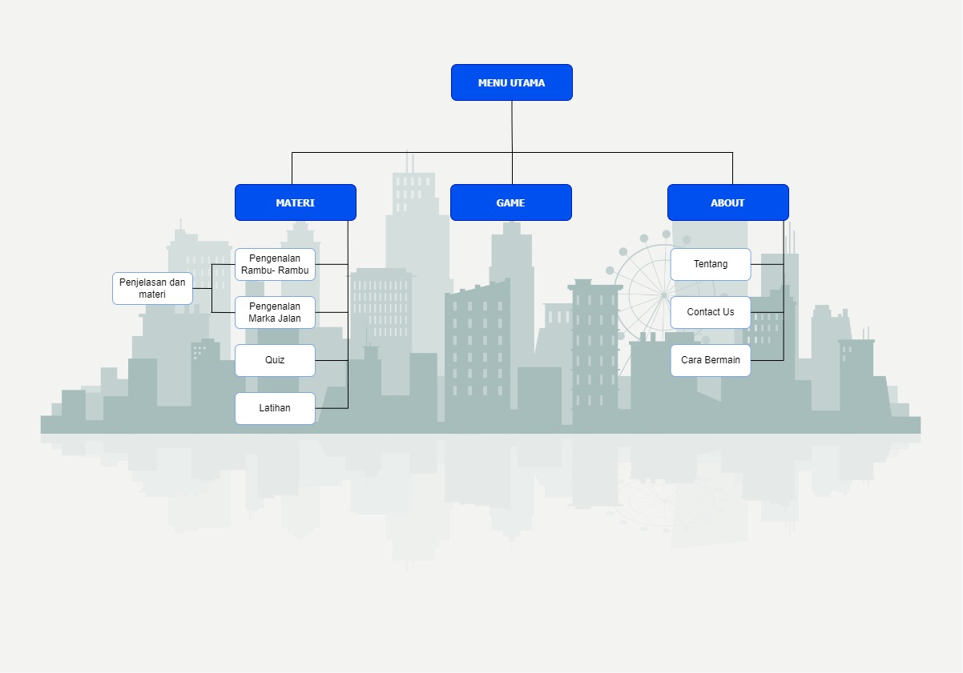

### Desain antar muka (High Fidelity Wireframe)

* Menu utama (Default theme)

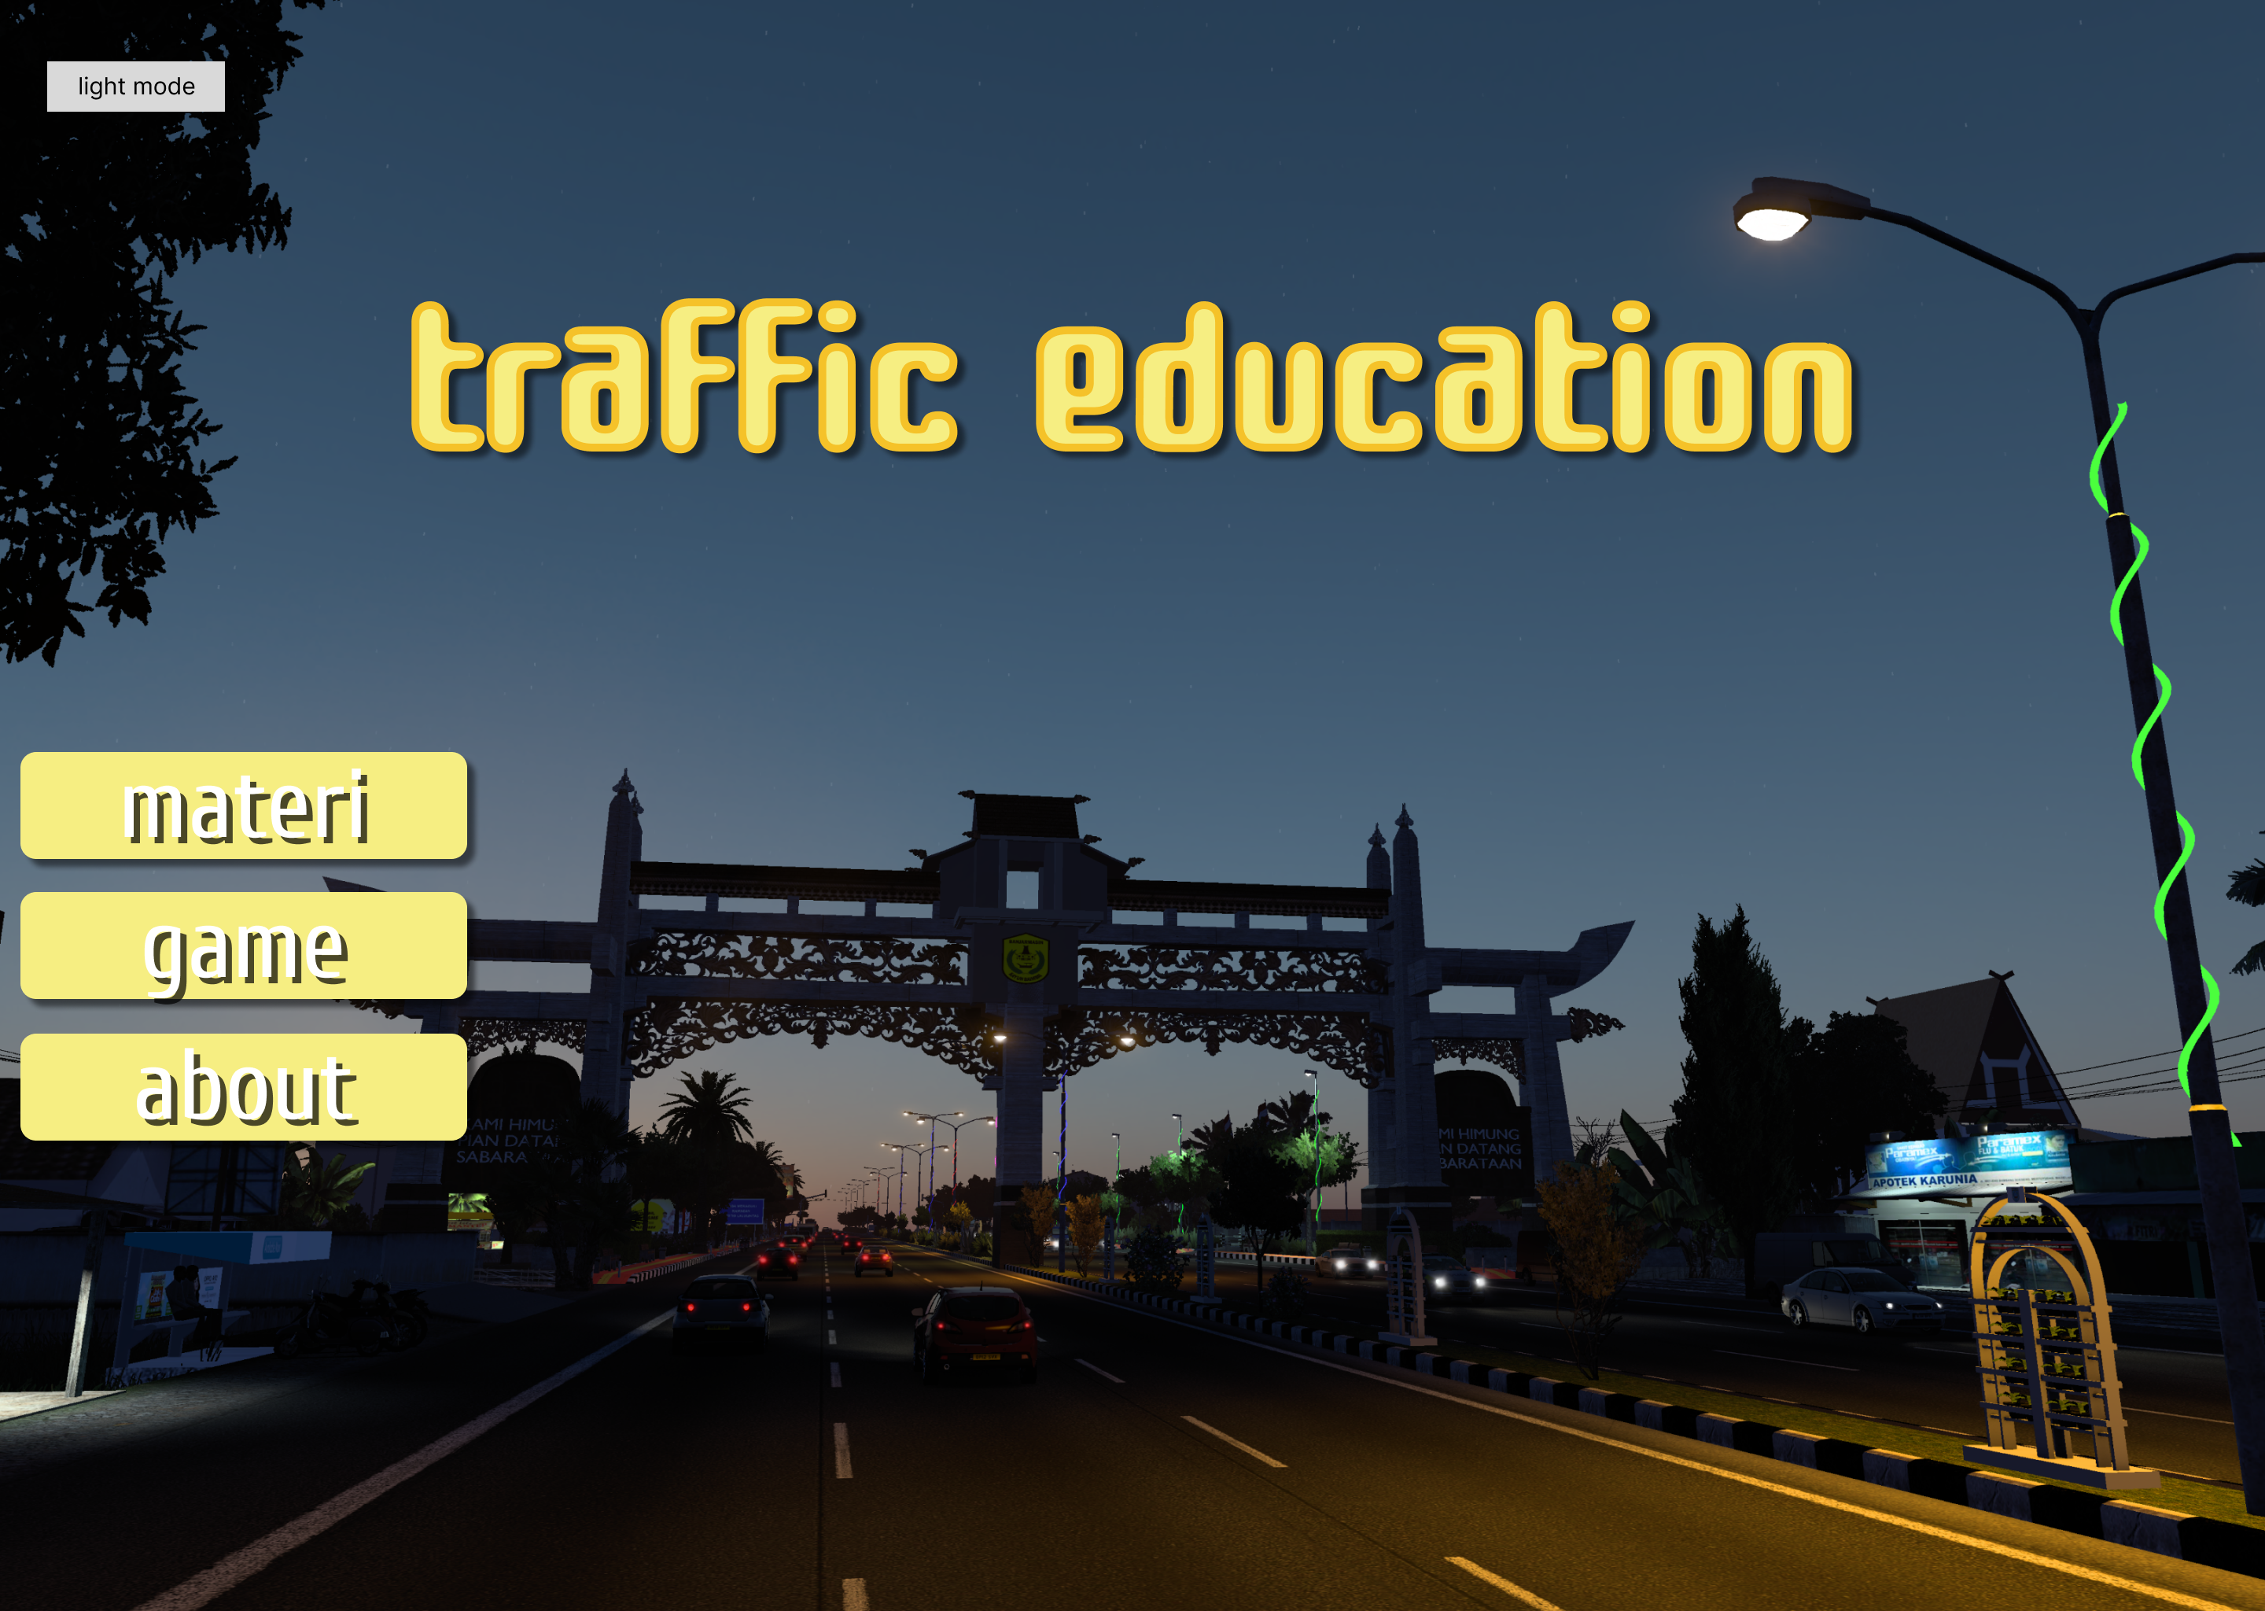

* Menu utama (Light theme)

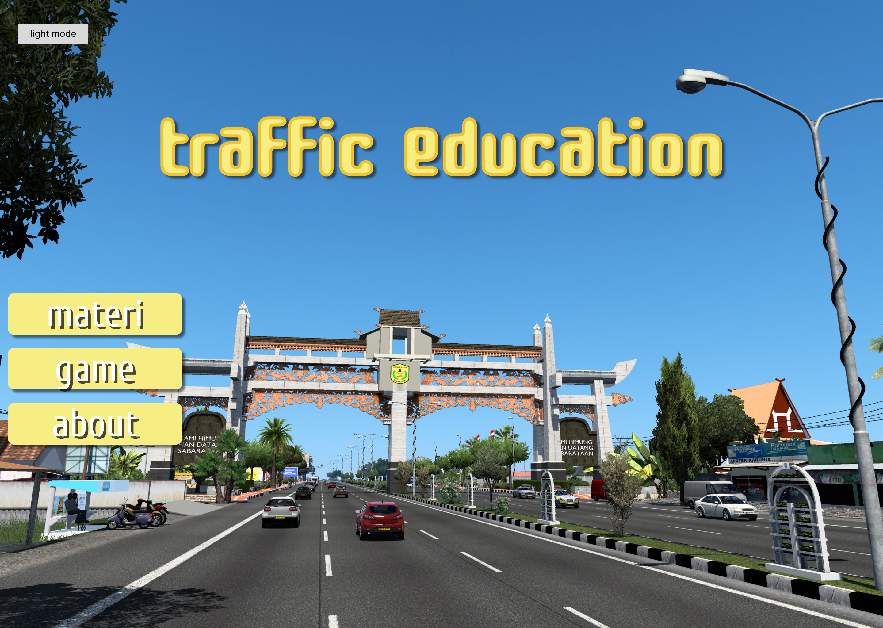

* Menu Materi

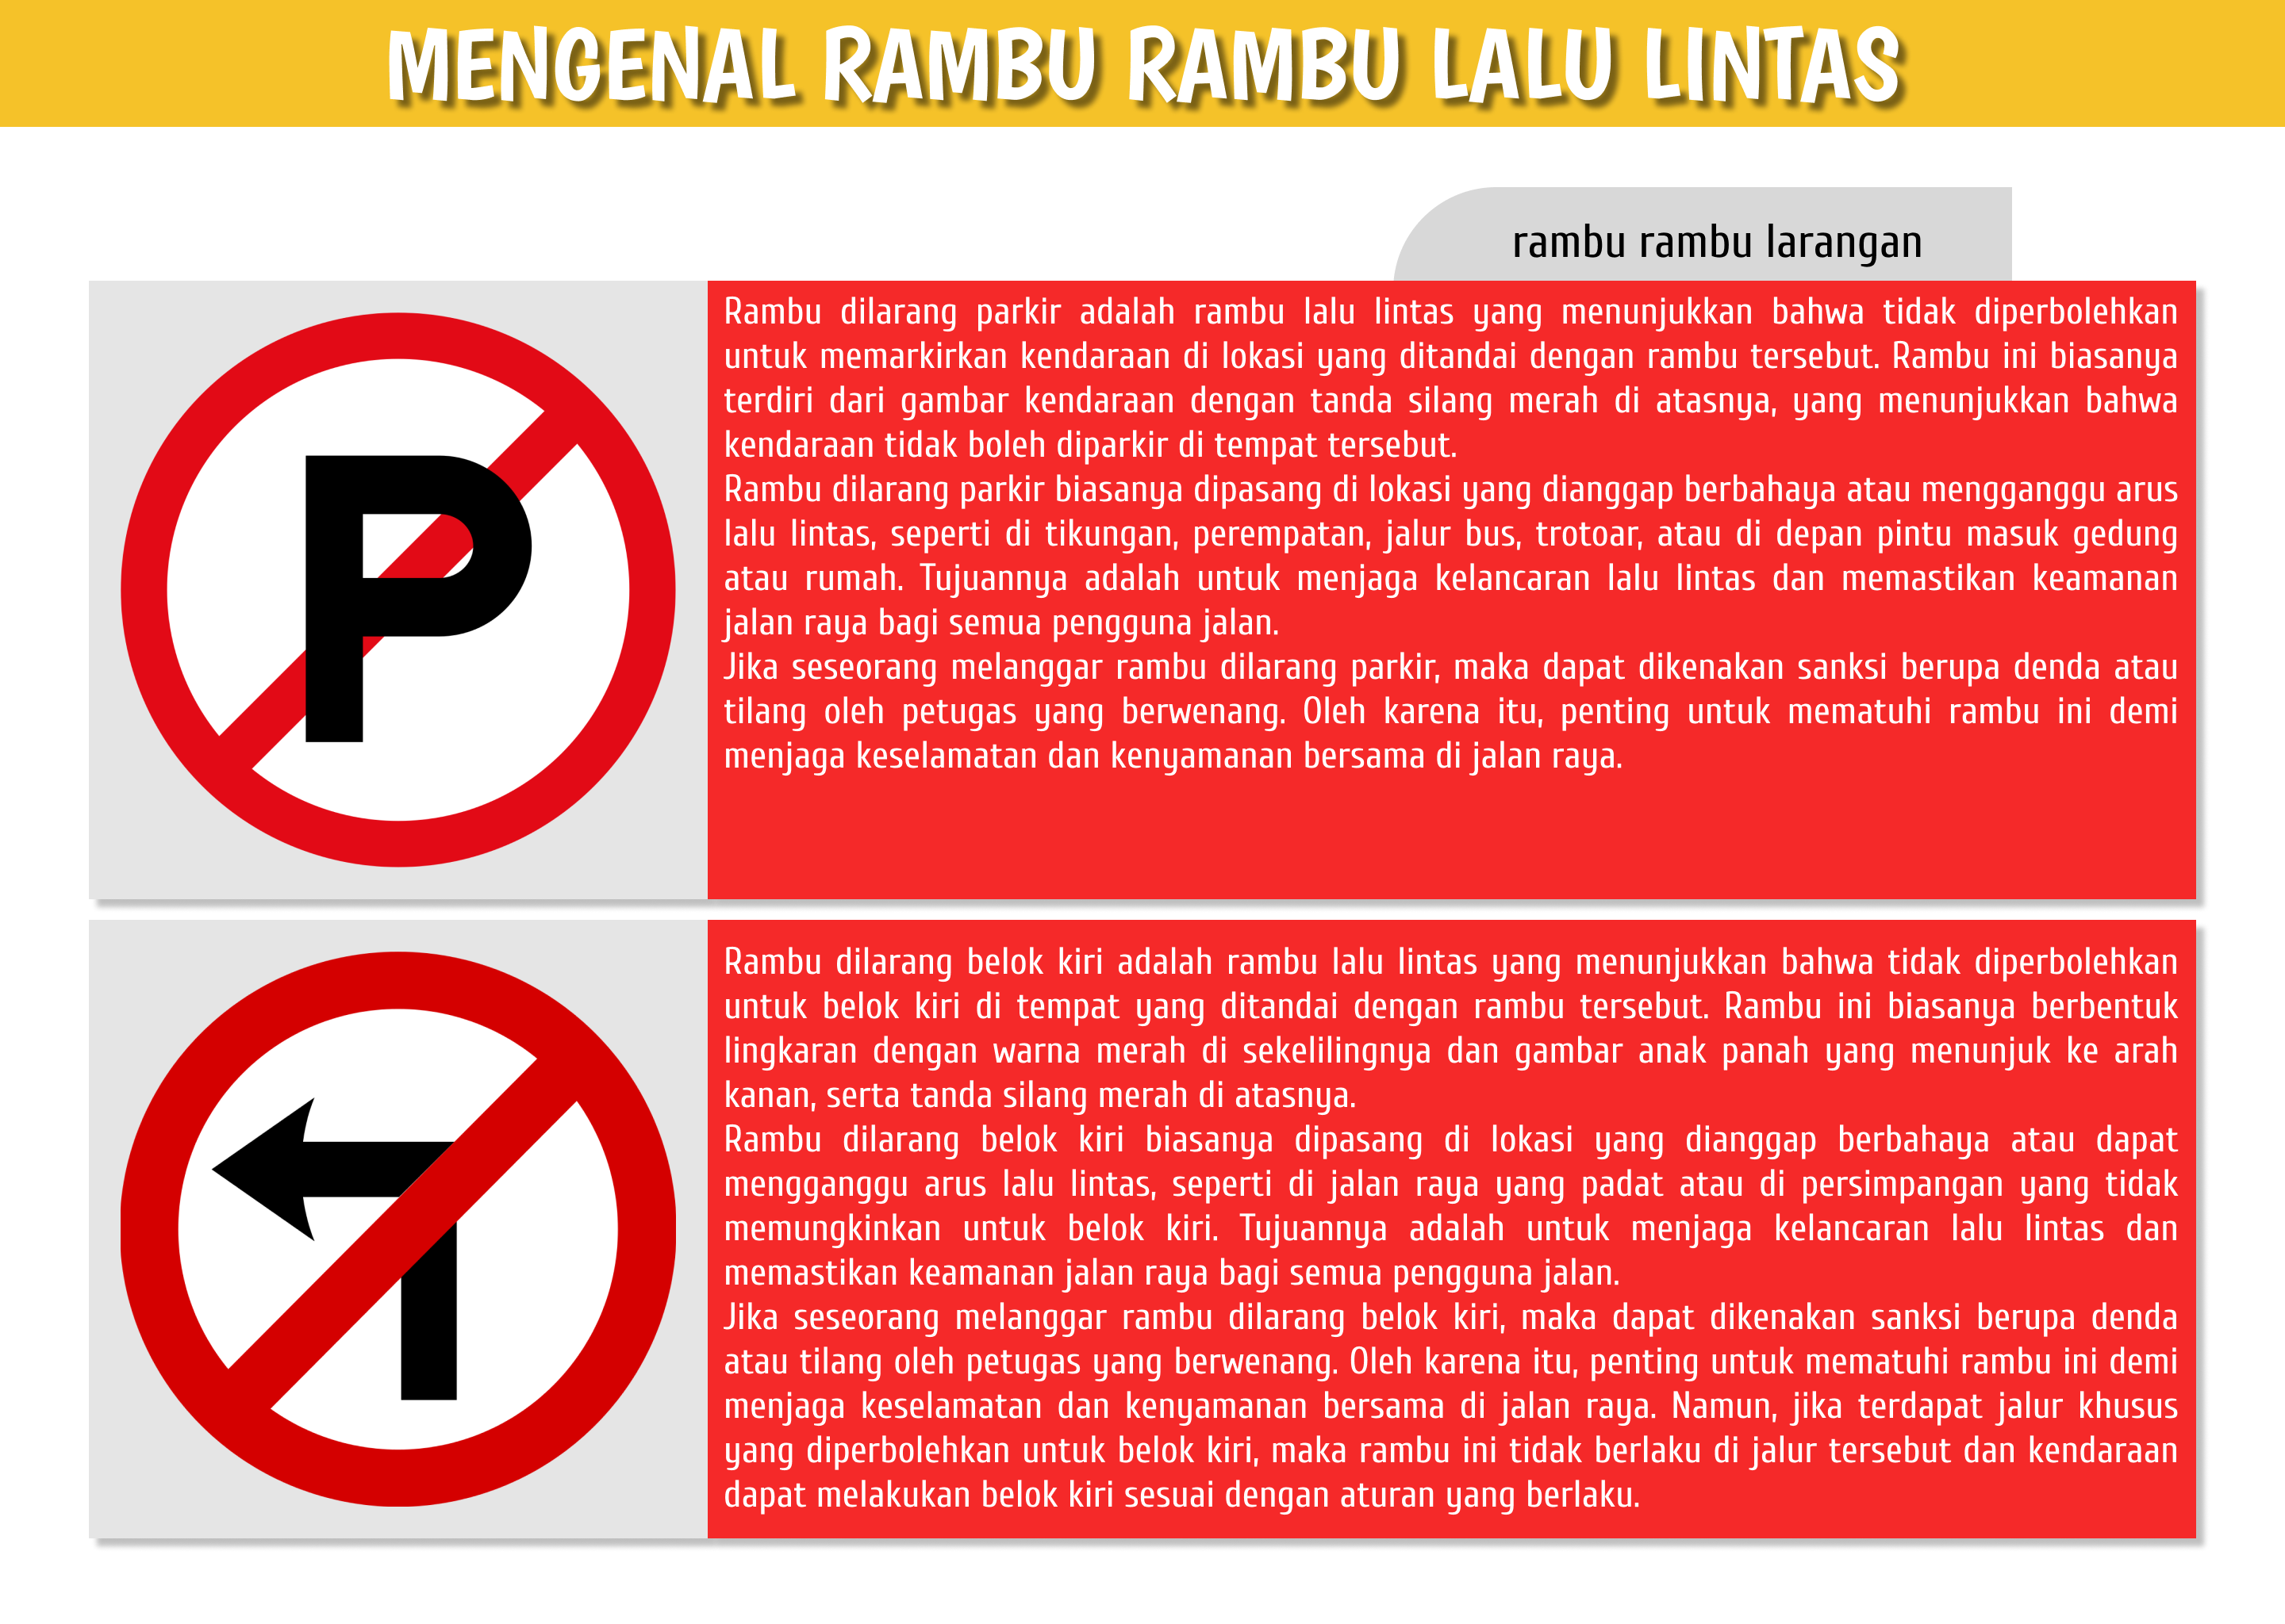

* Menu About (Pop up)

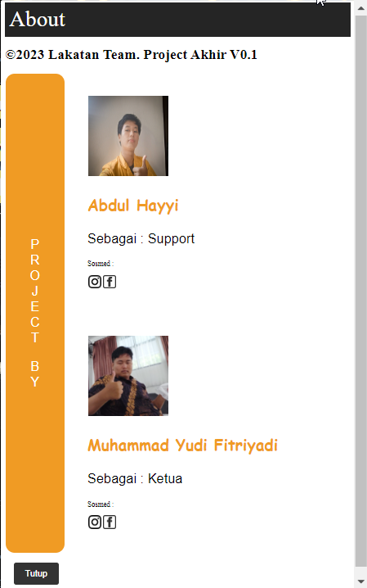

* Game

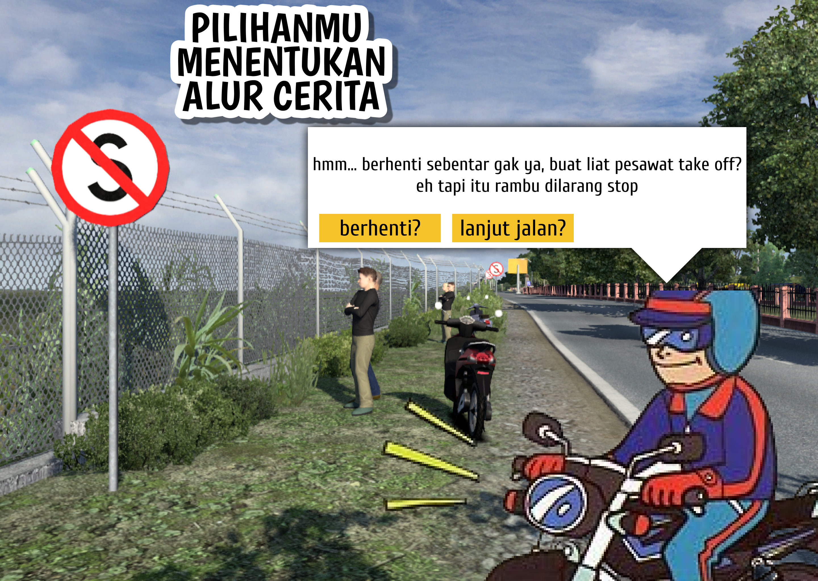

## **C. Timeline Pengerjaan**

Timeline Project Traffic Education: MEDIA PEMBELAJARAN INTERAKTIF DAN GAME BERBASIS WEB TENTANG LALU LINTAS.

|  |  |  |  |  |  |  |  |  |  |  |  |  |  |
| --- | --- | --- | --- | --- | --- | --- | --- | --- | --- | --- | --- | --- | --- |
| No | Deskripsi Kegiatan | JADWAL (BULAN) | | | | | | | | | | | |
| April | | | | Mei | | | | Juni | | | |
| 1 | 2 | 3 | 4 | 1 | 2 | 3 | 4 | 1 | 2 | 3 | 4 |
| 1 | Penentuan aplikasi yang di buat |  ✓ | ✓ | ✓ |  |  |  |  |  |  |  |  |  |
| 2 | Pembuatan Proposal |  |  |  | ✓ |  |  |  |  |  |  |  |  |
| 3 | Pengumpulan materi / Konten |  |  |  |  | ✓ |  |  |  |  |  |  |  |
| 4 | Pembuatan menu utama |  |  |  | ✓ |  |  |  |  |  |  |  |  |
| 5 | Pembuatan mekanisme game |  |  |  |  |  | ✓ | ✓ | ✓ | ✓ |  |  |  |
| 6 | Pembuatan fitur chat forum |  |  |  |  |  |  | ✓ | ✓ |  |  |  |  |
| 7 | pembuatan Fitur materi |  |  |  |  |  |  | ✓ | ✓ |  |  |  |  |
| 8 | Pembuatan quiz |  |  |  |  |  |  |  | ✓ | ✓ |  |  |  |
| 9 | Uji Coba web |  |  |  |  |  |  |  | ✓ |  |  |  |  |
| 10 | Perbaikan bug |  |  |  |  |  |  |  |  | ✓ |  |  |  |
| 11 | Finising Desain |  |  |  |  |  |  |  |  | ✓ |  |  |  |
| 12 | Uji Coba web |  |  |  |  |  |  |  |  |  | ✓ |  |  |
| 13 | Presentasi akhir |  |  |  |  |  |  |  |  |  | ✓ |  |  |

# Daftar Pustaka

Kurniawan, H., & Kurniawan, F. (2021). Pembelajaran Online di Era Pandemi Covid-19. Jurnal Pembelajaran Fisika, 9(1), 1-12.

Hidayat, F., & Alfi, A. (2018). E-Learning Sebagai Metode Pembelajaran Interaktif. Jurnal Pendidikan, 20(2), 83-92.

Siregar, M. I. (2019). Pengembangan Media Pembelajaran Interaktif Berbasis Web pada Mata Pelajaran Ilmu Pengetahuan Sosial. Jurnal Pendidikan, 4(2), 110-119.

Setiadi, l. I. (2011). Pembangunan aplikasi pembelajaran rambu lalu lintas berbasis multimedia interaktif. Yogyakarta: Universitas Atma Jaya.

Cecep Ruddi Kusnadi Setiawan & Rian Hafrizal. (2014). Media Pembelajaran Interaktif Pengenalan Rambu ±Rambu Lalu Lintas Untuk Calon Pengendara Di Jalan Raya Menggunakan Flash. Jurnal LPKIA. Vol.1, No.1. hal. 22-27.

Peraturan Menteri Perhubungan no. 13 tahun 2014. Tentang Rambu Lalu Lintas.

Undang – undang No 22 tahun 2009 tentang Lalu Lintas dan Angkutan Jalan.

Undang – Undang Republik Indonesia No 20 Tahun 2003 tentang Sistem Pendidikan Nasional.